Kvalita a výkonnost potravinářských podniků – dílčí výsledky
QUALITY AND PERFORMANCE FOOD BUSINESS - PARTIAL RESULTS

Petr Suchánek, Jiří Richter
Masarykova univerzita Ekonomicko-správní fakulta
suchy@econ.muni.cz
jiri.a.richter@gmail.com

Klíčová slova:
Kvalita – výkonnost - spokojenost zákazníka
Abstrakt:
V rámci specifického výzkumu na ESF MU je již od roku 2009 předmětem výzkumu autorů kvalita a její dopady na výkonnost podniků. Do letošního roku přitom byla analyzována kvalita vybraných parametrů kvality včetně kvality řízení a její vztah k výkonnosti podniků. Od letošního roku přitom chceme analýzu kvality rozšířit o pohled zákazníků, resp. o spokojenost zákazníka. Předmětem článku je uvedení vybraných výsledků z oblasti kvality i výkonnosti vybraného vzorku podniků a diskuze nad výsledky a zejména koncepcí dalšího výzkumu. Cílem článku je tedy seznámit čtenáře s koncepcí výzkumu kvality na ESF MU a s dosavadními dílčími výsledky.

Key words:
Quality – performance - customer satisfaction
Abstract:
Under the specific research at ESF MU is the subject of authors research a quality and its impact on business performance since 2009. Until this year was analyzed quality of selected quality parameters including quality of management and its relationship to business performance. Starting this year, we want to extend the analysis of the quality of the view of customers, respectively customer satisfaction. The subject of the article is introduction of selected results from the quality and performance of the sample firms and discussion of the results and in particular the concept of further research. Aim of this article is to familiarize the reader with the concept of quality research at the Faculty and existing partial results.

Úvod
V rámci specifického výzkumu na ESF MU je již od roku 2009 předmětem výzkumu autorů kvalita a její dopady na výkonnost podniků. Do letošního roku přitom byla analyzována kvalita vybraných parametrů kvality včetně kvality řízení a její vztah k výkonnosti podniků. Od letošního roku přitom chceme analýzu kvality rozšířit o pohled zákazníků, resp. o spokojenost zákazníka. Ukazuje se totiž, že kvalita podniků (kdy tuto kvalitu posuzují zástupci podniků) je příliš subjektivně ovlivněna a neodpovídá skutečnosti.
Předmětem realizovaného výzkumu je analyzovat přístup a řízení kvality podniku s dopadem na kvalitu produktu, analyzovat výkonnost podniku a prokázat vliv kvality na výkonnost podniku. Dále je předmětem výzkumu také posouzení konkurenceschopnosti podniku a prokázání vztahu kvality a výkonnosti na konkurenceschopnost podniku. Cílem výzkumu je vytvoření modelu kvality, tzn. určení jednotlivých parametrů kvality a jejich vlivu na výkonnost a konkurenceschopnost podniku, který podnikům umožní kvalitu svých produktů (a kvalitu podniku) řídit tak, aby došlo ke zvýšení jejich konkurenceschopnosti.
Předmětem článku je uvedení vybraných výsledků z oblasti kvality i výkonnosti vybraného vzorku podniků a diskuze nad výsledky a zejména koncepcí dalšího výzkumu. Cílem článku je tedy seznámit čtenáře s koncepcí výzkumu kvality na ESF MU a s dosavadními dílčími výsledky.
1. Sběr dat a výzkumné metody
1.1. Metodika výzkumu a sběr dat
Kvalita produktu i řízení kvality v podniku bude analyzována prostřednictvím dotazníku, který je zaměřen především na kvalitativní (tzv. měkká) data. Naopak analýza výkonnosti bude provedena s využitím metod finanční analýzy a bude tedy postavena výhradně na tzv. tvrdých datech z účetních výkazů. Analýza konkurenceschopnosti bude provedena také s využitím dotazníku a předpokládáme, že bude zaměřena také především na kvalitativní (měkká) data.
Výzkum má kvantitativní charakter, přičemž se hodláme zaměřit na podniky (akciové společnosti a společnosti s ručením omezeným) potravinářského průmyslu. Výzkum je rozdělen na tři části, přičemž v rámci první části budou osloveny potravinářské podniky a bude zjištěna výkonnost těchto podniků na základě vybraných dat získaných z rozvah a výkazů zisků a ztrát příslušných zkoumaných podniků v příslušných letech.
Výkonnost podniků je provedena metodou finanční analýzy, konkrétně s využitím poměrových ukazatelů. Tento nástroj byl vybrán především díky své jednoduchosti, neboť jeden ukazatel je zpravidla tvořen dvěma, ale může být tvořen samozřejmě i z několika dat, které se dají okamžitě spočítat ze zmíněných účetních výkazů. Výhodou analýzy je také její komplexnost, neboť na základě hodnocení dílčích oblastí podniku lze usuzovat na výkonnost podniku jako celku.
K výzkumu je použito pět poměrových ukazatelů, aby bylo možno posoudit všechny důležité dílčí oblasti podniku (z finančního hlediska), tzn. rentabilitu (2 ukazatele – ROE a ROA), aktivitu (1 ukazatel – obrat aktiv), zadluženost (1 ukazatel – kvótu vlastního kapitálu) a likviditu (1 ukazatel – celkovou likviditu), tak, jak to uvádí renomovaní autoři, blíže viz např. [1]. Konstrukce vybraných ukazatelů vychází z předchozích výzkumů autorů, blíže viz např. [2] a také z metodiky MPO [4], aby bylo možné zjištěné hodnoty srovnat s oborovým průměrem.
V rámci druhé části výzkumu bude (prostřednictvím dotazníku) zjišťován subjektivní názor podniků na kvalitu svých produktů a způsobů řízení kvality v podniku. Zároveň budou zjišťovány relevantní informace umožňující komplexním způsobem podchytit všechny stěžejní vztahy tak, aby bylo možno vytvořit základ modelu kvality podniku. Dotazník je rozdělen do dvou relativně samostatných částí. První, obecná část dotazníku je zaměřena na zjištění obvyklých charakteristik podniku, které slouží následně k jeho bližší identifikaci a klasifikaci. Tato část je navíc doplněna o obecné otázky vážící se ke sledování kvality a vztahu kvality a konkurenční schopnosti podniku. Druhá, hlavní část dotazníku je zaměřena na zjištění kvalitativních charakteristik sloužící k analýze kvality včetně kvality řízení podniku.
V rámci subjektivního zjišťování úrovně kvality podniku (včetně řízení kvality), bude samostatným dotazníkem zjišťována také kvalita jejich produktů. Výzkum bude opět subjektivní, tzn. že bude proveden opět respondenty ze strany zkoumaných podniků.
V rámci objektivity výzkumu budou ve třetí části výzkumu osloveni zákazníci zkoumaných podniků (opět prostřednictvím dotazníku) a bude (zrcadlově) zjišťována spokojenost zákazníků s příslušnými produkty podniků tak, aby byla získána objektivní informace o skutečné kvalitě produktů zkoumaných podniků. Potom budou všechny informace vyhodnoceny a provedená syntéza vyústí v příslušný model kvality.
1.2. Statistické metody
Na základě zjištěné výkonnosti zkoumaných podniků je možno podniky rozdělit do relativně homogenních shluků s využitím shlukové analýzy. Analýza bude provedena metodou tzv. nejbližších středů (K-means cluster analysis), která rozčleňuje podniky do relativně homogenních skupin (shluků) na základě minimální mezishlukové vzdálenosti jednotlivých členů shluku vyjádřených euklidovskou metrikou. S ohledem na skutečnost, že použité finanční ukazatele nabývají rozdílné výše hodnot, bude nutno pro zajištění srovnatelnosti dané hodnoty standardizovat. Pro standardizaci budou využity z-scores. Na základě shlukové analýzy je možno identifikovat dva shluky podniků, které lze označit jako výkonné a nevýkonné. Tyto dvě skupiny jsou základem dalších analýz.
Jejím předpokladem je, že se nižní (vyšší) finanční výkonnost podniku projeví i na hodnotách (již zmíněných) kvalitativních charakteristik. Cílem další části analýzy tedy je identifikovat ty charakteristiky, které se u obou zkoumaných skupin podniků (výkonných a nevýkonných) liší. Takové charakteristiky kvality pak mohou být těmi faktory, které jsou pro výkonnost podniku určující.
Kvalitativní informace z dotazníku musí být nejprve převedeny do elektronické podoby (do Excellu) a ve statistickém software (konkrétně v SPSS) pak mohou být podrobeny tradiční statistické analýze. Tato analýza se opírá především o metody univariační analýzy (primární analýza dat) a bivariační analýzy (sekundární analýza dat).
V rámci primární analýzy dat bude zkoumána a komparována shoda, či odlišnost průměrných hodnot daných ukazatelů vzhledem k různým typům odpovědí či charakteristikám podniků. Zkoumány byly především takové kauzální vztahy, které naznačovaly silné, či těsné závislosti mezi proměnnými (otázkami dotazníku). Stejně jako ve všech částech výzkumu, i zde byla testována statistická významnost těchto rozdílů pomocí standardních statistických testů. Jejich základem je především klasický t-test, který bude ve vhodných případech doplněn i tzv. χ-kvadrát testem nezávislosti.
Poté budou analyzovány vztahové souvislosti mezi těmito charakteristikami v rámci jednotlivých shluků. Srovnání se z těchto důvodů budou opírat především o různé podoby kontingenčních tabulek, které zachytí rozdílný výskyt sledovaných jevů mezi studovanými skupinami (shluky) podniků. Pro zachycení těsnosti závislostí bude využit standardně používaný Pearsonův korelační koeficient.
Také bude analyzována míra obecnosti nalezených kauzalit. Nejjednodušším řešením v této oblasti je testování statistické významnosti nalezených rozdílů. Ve výsledkové části proto bude každá kontingenční tabulka doplněna o informaci o hodnotě statistické významnosti pozorovaných rozdílů mezi četnostmi odpovědí či jejich průměry.
Statistická významnost je v souladu s tradičními postupy měřena klasickými nástroji či mírami. Mimo základního chí-kvadrát testu významnosti (pro četnosti v kontingenční tabulce) a t-testu (pro průměry), je užito i dalších měr jako jsou: Sommer’s d, Goodman and Kruskal tau, Cramer’s v, či Kendall’s tau.
Dalším problémem je analýza a zejména hledání kauzálních vztahů u otázek, které umožňují respondentům označit více variant odpovědí (tzv. multiple response). Aby byla zachycena celá škála odpovědí, bude nutné nejprve vyhodnotit procentní podíly každé z odpovědí odděleně a teprve poté počítat její relativní významnost na všech odpovědích. Ke zvážení jsou dva možné přístupy – vyjádřit významnost dané varianty odpovědi vzhledem ke všem respondentům či vyjádřit významnost této varianty vzhledem ke všem odpovědím všech respondentů.
2. Charakteristika výzkumného vzorku
Zkoumaným sektorem je potravinářský průmysl, neboť zde realizované produkty nejčastěji vstupují přímo do konečné spotřeby. Spotřebitelé mají zpravidla přehled o široké paletě výrobků, nakupují je často a ve významném množství. Díky tomu je relativně jednodušší zjistit spokojenost spotřebitelů s nabízenými produkty. Navíc je kvalita potravin aktuálním a diskutovaným tématem.
Výběrový soubor tvoří 30 společností, splňujících následující kritéria:
- Převažující činnost podniku dle CZ-NACE: Sekce C (Zpracovatelský průmysl), Oddíl 10 (Výroba potravinářských výrobků) nebo Oddíl 11 (Výroba nápojů)
- Sídlo firmy je v České republice.
- Produkty jsou prodávány na území České republiky
- Podnik samostatně vykazuje finanční závěrky, tj. ekonomickou výkonnost lze posuzovat bez ohledu na případné další spřízněné společnosti.
Vzorek podniků vykazuje tyto základní parametry:
- Velikost podniků
  - Malý podnik (do 49 zaměstnanců): 6 podniků
  - Střední podnik (49 – 249 zaměstnanců): 14 podniků
  - Velký podnik (nad 250 zaměstnanců): 10 podniků
  - Průměrný obrat: 1276 tis. Kč
- Právní forma
  - Akciová společnost: 21 podniků
  - Společnost s ručením omezeným: 9 podniků.

Tabulka č. 1: Zastoupení podniků ve vzorku dle předmětu činnosti (dle CZ-NACE)
Třída | Název | Počet
10.10 | Zpracování a konzervování masa a výroba masných výrobků | 17
10.20 | Zpracování a konzervování ryb, korýšů a měkkýšů | 1
10.39 | Ostatní zpracování a konzervování ovoce a zeleniny | 10
10.51 | Zpracování mléka, výroba mléčných výrobků a sýrů | 8
10.52 | Výroba zmrzliny | 2
10.71 | Výroba pekařských a cukrářských výrobků, kromě trvanlivých | 3
10.72 | Výroba sucharů a sušenek; výroba trvanlivých cukrářských výrobků | 6
10.81 | Výroba cukru | 1
10.82 | Výroba kakaa, čokolády a cukrovinek | 5
10.83 | Zpracování čaje a kávy | 3
10.84 | Výroba koření a aromatických výtažků | 5
10.89 | Výroba ostatních potravinářských výrobků j. n. | 2
11.01 | Destilace, rektifikace a míchání lihovin | 7
11.02 | Výroba vína z vinných hroznů | 3
11.03 | Výroba jablečného vína a jiných ovocných vín | 1
11.05 | Výroba piva | 5
11.07 | Výroba nealkoholických nápojů; stáčení minerálních a ostatních vod do lahví | 27
Zdroj: Autoři
Vzhledem k zaměření výzkumu na konečné produkty byly u daných společností identifikovány klíčové značky, produktové řady a produkty, které jsou jedním z předmětů výzkumu v dotazníkovém šetření. V daném souboru podniků bylo identifikováno 55 unikátních značek. Ve většině z nich platí, že jsou pod danou značkou prodávány rozmanité produktové řady spadající do různých tříd dle dělení CZ-NACE. Výsledným souborem je skupina 107 produktových řad, jejichž produkty se liší již jen prodávaným objemem, příchutí a dalšími dílčími vlastnostmi. V daném souboru jsou jednotlivé třídy dle CZ-NACE zastoupeny způsobem zobrazeným v tabulce č. 1.
3. Výkonnost potravinářských podniků (výsledky)
V grafech č. 1 – 6 jsou zobrazeny souhrnné výsledky vybraných poměrových ukazatelů za zkoumané podniky a období 2006 – 2010. Je přitom zřejmé, že některé ukazatele souboru zkoumaných podniků vykazují trendy kopírující vývoj ekonomiky v uplynulých letech okamžitě (především obrat aktiv), některé se zpožděním (ROA, ROE) a některé trendu vývoje ekonomiky neodpovídají vůbec (kvóta vlastního kapitálu, likvidita třetího stupně).

GRAF 1: Ukazatel ROA zkoumaných podniků v letech 2006 – 2010
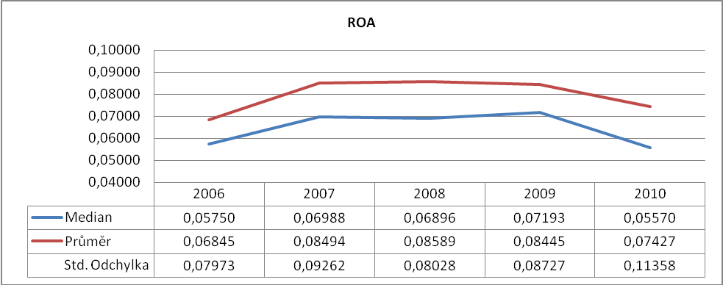Zdroj: Výpočty autorů
Ukazatel ROA ve zkoumaných letech stagnovala poklesl až v roce 2010. Je tedy zřejmé, že ekonomická krize dopadla na potravinářské podniky, resp. na jejich rentabilitu až se zpožděním jednoho roku. Je přitom otázka, zda to bylo způsobeno setrvačností oboru, tzn. např. tím, že podniky mají uzavřeny dlouhodobé smlouvy nebo poklesem poptávky, event. dalšími vlivy (viz níže).
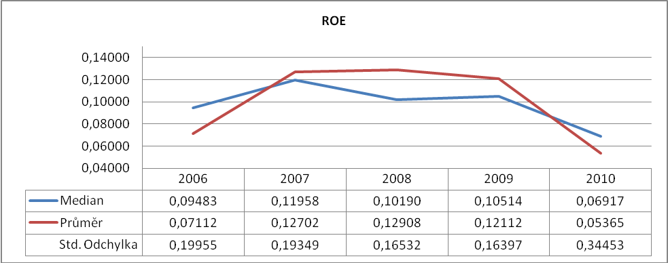
GRAF 2: Ukazatel ROE zkoumaných podniků v letech 2006 – 2010
Zdroj: Výpočty autorů
V případě ukazatele ROE je trend velmi podobný ukazateli ROA. Rozdíl lze snad vidět ve výraznějším růstu v roce 2007 i poklesu v roce 2010. Za zmínku stojí také to, že ukazatel ROE výrazněji přesahuje ukazatel ROA pouze v letech 2007 – 2009, přičemž v roce 2010 se dostává pod ukazatel ROA, což je z hlediska rentability signál špatné situace v této oblasti. S poklesem obou ukazatelů zřejmě souvisí vývoj sazby daně z přidané hodnoty a tomu úměrný růst cen potravin. Spolu s růstem celé cenové hladiny a omezování spotřeby domácností klesala i poptávka po potravinách a tím finanční výsledky (rentabilita) potravinářských společností.
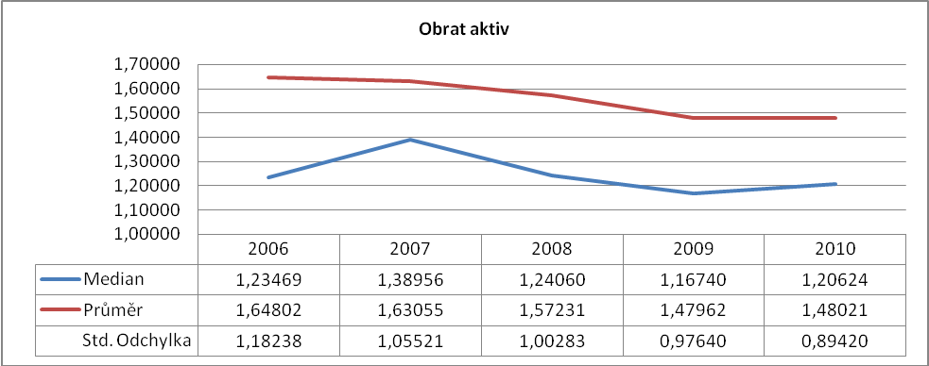
GRAF 3: Ukazatel obrat aktiv zkoumaných podniků v letech 2006 – 2010
Zdroj: Výpočty autorů
Ukazatel obrat aktiv klesá od roku 2006 a s počátkem hospodářské recese v roce 2009 stále rychleji, přičemž v roce 2010 lze vypozorovat mírný růst. Situace v roce 2010 je o to překvapivější, pokud vezmeme v potaz pokles obou ukazatelů rentability v tomto roce způsobený poklesem poptávky.

GRAF 4: Ukazatel kvóty vl. kapitálu zkoumaných podniků v letech 2006 – 2010
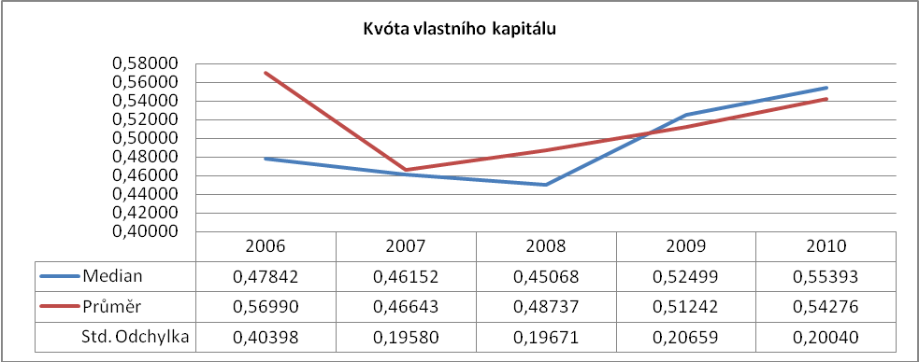Zdroj: Výpočty autorů
Na omezení podnikatelské aktivity poukazuje i růst kvóty vlastního kapitálu, který znamená pokles zadluženosti a pokles finanční páky (nejvíce v roce 2010). Z ukazatele likvidita třetího stupně se dá usuzovat na pokles závazků k dodavatelům způsobenou nižší potřebou vstupů.

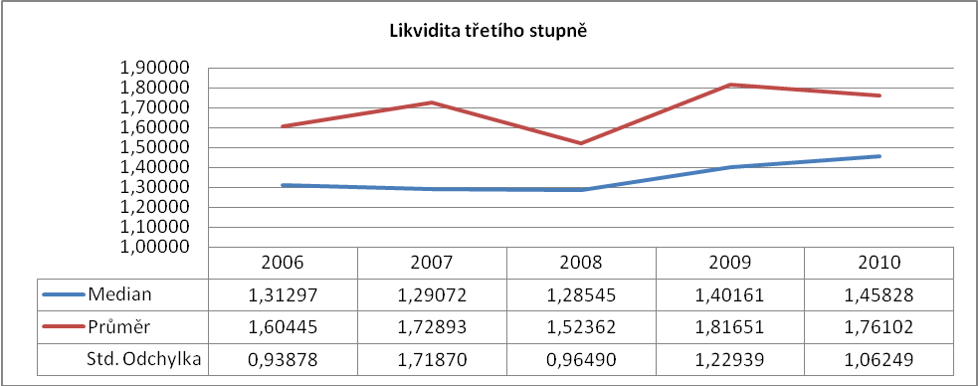GRAF 5: Ukazatel celkové likvidity zkoumaných podniků v letech 2006 – 2010
Zdroj: Výpočty autorů
Vzhledem k uvedenému lze pozitivně hodnotit jak trend vývoje likvidity, která nenaznačuje u daných podniků problémy s platební schopností, tak trend vývoje zadluženosti, která zase svědčí o rostoucí stabilitě podniků.
4. Dílčí výsledky výzkumu kvality potravinářských podniků
V rámci analýzy kvality potravinářských podniků byla zjišťována celá řada důležitých kvalitativních charakteristik (parametrů) kvality. Dále v textu jsou uvedeny výsledky těch parametrů kvality, které se v předchozích výzkumech [3] ukázali (ze statistického hlediska) jako významné.
První parametr se týká využití certifikátů, které ověřují nějakou formu kvality (tzn. např. ISO, HACCP apod.) v podnicích, který některý z těchto certifikátů obdrželi. Výsledky jsou uvedeny v tabulce č. 2. Z výsledků plyne, že využití nějakého certifikátu je poměrně vysoké, neboť nejvíce podniků považuje využití certifikátů za maximální (54,2% podniků). Známkou devět pak hodnotí využití certifikátů 20,8% podniků a známkou osm hodnotí využití certifikátů 15,4% podniků a nejnižší známkou potravinářských podniků je dva (u 4,2% podniků).

TAB 2: Využití certifikátu v potravinářských podnicích (v %)
 | 1 | 2 | 3 | 4 | 5 | 6 | 7 | 8 | 9 | 10
Četnost podniků | 0 | 4,2 | 0 | 0 | 0 | 0 | 8,3 | 12,5 | 20,8 | 54,2
Zdroj: Vlastní výpočty
Další parametr se týkal (subjektivního) hodnocení produktu z hlediska kvality. Výsledky jsou uvedeny v tabulce č. 3. Z výsledků plyne, že podniků hodnotí své produkty velmi vysoko. U podniků převažuje maximální hodnocení deset (45,8% podniků), dále hodnocení devět (29,2% podniků) a hodnocení osm (16,7% podniků).

TAB 3: Hodnocení produktu (služby) z hlediska kvality (technického provedení) podniky potravinářského průmyslu v (%)
 | 1 | 2 | 3 | 4 | 5 | 6 | 7 | 8 | 9 | 10
Četnost podniků | 0 | 0 | 0 | 0 | 0 | 4,2 | 4,2 | 16,7 | 29,2 | 45,8
Zdroj: Vlastní výpočty
Dále bylo zjištěno, že přání svých zákazníků zjišťují všechny podniky potravinářského průmyslu, tzn. 100% zkoumaných podniků. U podniků, které u této otázky odpověděli kladně bylo dále zjišťováno, zda jsou tato přání promítána do produktu (do jeho inovací). Také v tomto případě všechny podniky (tzn. 100% podniků) uvedlo, že přání zákazníků promítají (ve formě inovací) do svých produktů.
Další otázka byla zaměřena na zjišťování počtu reklamací v podniku. Bylo zjištěno, že 95,8% podniků reklamace sleduje (oproti 4,2% podniků, které je nesledují). S touto problematikou souvisela také otázka vad produktu, které taktéž sleduje 100% podniků.

TAB 4: Vztah řízení kvality a konkurenceschopnosti ve zkoumaných podnicích
 | Četnost podniků
Řízení kvality vedlo k podpoře a udržení konkurenceschopnosti | 69,6%
Řízení kvality vedlo k růstu konkurenceschopnosti | 30,4%
Řízení kvality nemá s konkurenceschopností podniku nic společného | 0%
Kvalita není v podniku řízena | 0%
Zdroj: Vlastní výpočty
Dále bylo zjištěno, že všechny podniky (100% podniků) řídí kvalitu svých produktů systematicky (nebo to alespoň deklarují). Na tuto otázku navazovala otázka zaměřená na zjištění k čemu toto systematické řízení kvality vedlo ve vztahu ke konkurenční schopnosti podniku. Odpovědi jsou uvedeny v tabulce č. 4. Podniky se většinou shodují v tom, že řízení kvality vede k podpoře a udržení konkurenceschopnosti podniku (69,6% podniků). Naopak 30,4% podniků potravinářského průmyslu se domnívá, žen řízení jakosti vede k růstu konkurenceschopnosti a žádný s oslovených podniků se nedomnívá, že řízení kvality nemá s konkurenceschopností nic společného. Z otázky také plyne, že kvalita je řízena ve 100% podniků, což koresponduje s jednou z předchozích otázek.
Závěr
Z dílčích výsledků výzkumu plyne, že zkoumané potravinářské podniky byly zasaženy ekonomickou krizí, i když se tato krize projevila až s určitým zpožděním (především v roce 2010). Výsledky jsou do určité míry překvapivé proto, že podniky potravinářského průmyslu produkují zboží běžné (každodenní) spotřeby, přičemž na poptávku takového zboží by krize neměla mít vliv. S ohledem na růst DPH, který se projevil především v potravinářském průmyslu a způsobil nejen růst vstupů (nákladů) těchto podniků, ale také růst cen finální produkce. Zdá se tak, že ekonomická krize byla chybnou daňovou politikou prohloubena a odrazila se na finanční výkonnosti potravinářských podniků.
Co se týče parametrů kvality je zřejmé, že podniky potravinářského průmyslu značně využívají certifikáty kvality a obecně kvalitu řídí. To je zřejmě způsobeno charakterem potravinářského průmyslu, kdy všechny podniky musí mít certifikát HCCP a obecně je tento obor činnosti velmi citlivý na hygienické a jiné předpisy ochrany zdraví (zejména zákazníků). Zřejmě díky tomu je využívání certifikátů kvality stoprocentní, přičemž je u těchto podniků také častěji zastoupeno oddělení (nebo specializovaný pracovník) řízení kvality. Toto oddělení má celkem 75% podniků.
Zdá se také, že certifikace a specializované pracoviště na řízení (ovlivňování a sledování) kvality má vliv na vnímání kvality podniky, neboť podniky potravinářského průmyslu hodnotí kvalitu svých produktů poměrně vysoko. Svůj produkt přitom podniky přizpůsobují zákazníkům také poměrně značně (maximální přizpůsobení uvádí 41,7% podniků). Lze tak vyslovit hypotézu, že kroky provedené v rámci řízení kvality (jako je zavedení specializovaného pracoviště nebo zisk certifikátu kvality) má vliv na (pozitivní) hodnocení kvality produktu podnikem. Na druhou stranu se však nabízí otázka nakolik se podnikům daří proklamované přizpůsobení produktů zákazníkům zrealizovat a zda v této realizaci nejsou významné rozdíly. To však nebylo v rámci výzkumu zatím zjišťováno, neboť by museli být kontaktování zákazníci zkoumaných podniků, což je předmětem další etapy výzkumu.
Zajímavé je i zjištění ohledně vnímání vztahu kvality a konkurenceschopnosti. Vliv kvality na konkurenceschopnost chápou podniky především jako vysoký. Zdá se tak, že propracovaný systém řízení kvality (reprezentovaný např. sledováním reklamací, zjišťováním vad, sledováním spokojenosti zákazníka, promítáním požadavků zákazníka do produktu, včetně tvorby specializovaných pracovišť a zisk certifikátů) vede ke zvýšenému povědomí o kvalitě včetně ekonomických důsledků (dopadů) na podnik, resp. na jeho hospodaření.
Určitým omezením dosavadního výzkumu byla subjektivita respondentů, kteří hodnotili svůj podnik a své produkty. V další etapě výzkumu bude tedy nutné hodnocení podniků doplnit o hodnocení příslušných podniků a jejich produktů samotnými zákazníky.
Koncepce dalšího výzkumu je tedy následující. Nejprve bude nutné na základě finančních výsledků provést shlukovací analýzu a rozdělit na jejím základě podniky do dvou shluků (finančně výkonných a nevýkonných podniků). Dále bude nutné shromáždit všechny požadované parametry kvality za jednotlivé podniky a zjistit statisticky významné rozdíly v těchto parametrech mezi jednotlivými shluky. Tyto rozdíly potom budou tvořit jádro modelu kvality (a jejího řízení) v rámci podniku. Dále bude nutné zjistit (zrcadlově) hodnoty parametrů kvality příslušných produktů zkoumaných podniků ze strany jejich zákazníků. Obě skupiny výsledků pak bude nutné konfrontovat a na jejich základě (podloženém statistickými nástroji) pak bude možné upravit vytvořenou koncepci modelu kvality (a jejího řízení) do finální podoby. Zároveň tak bude získána informace o míře objektivity podniků, kterou bude možné vyžít ke korekci výsledků dalších výzkumů.

Použitá literatura:
- BREALEY, R. A., MYERS, S. C. Teorie a praxe firmeních financí. Praha: East Publishing, 1999. 971 s. ISBN 80-85605-24-4
- SUCHÁNEK, P., ŠPALEK, J. Financial Measuring of the Czech Republic Companies Competitiveness. The Business Review, Cambridge. 9, 2007, Sv. 1
- SUCHÁNEK, Petr. Kvalita a výkonnost podniků v cestovním ruchu - komparace s podniky potravinářského průmyslu. Czech Hospitality and Tourism Papers. Hotelnictví, lázeňství, turismus, Praha: Vysoká škola hotelová v Praze 8, VIII, 16/2012, od s. 32-52, 21 s. ISSN 1801-1535
- Oficiální stránky Ministerstva průmyslu a obchodu ČR. Finanční analýzy podnikové sféry. [online] [cit. 15. 10. 2012]

Doc. Ing. Petr Suchánek, Ph.D.
Ing. Jiří Richter
MU ESF
Lipová 41a
602 00 Brno

